ПРОЕКТ № ________ | СИТУАЦИОННЫЙ ПЛАН
НАЗВАНИЕ ПРОЕКТА:  Малоневский культурно-архитектурный комплекс  мостов и аллей. | 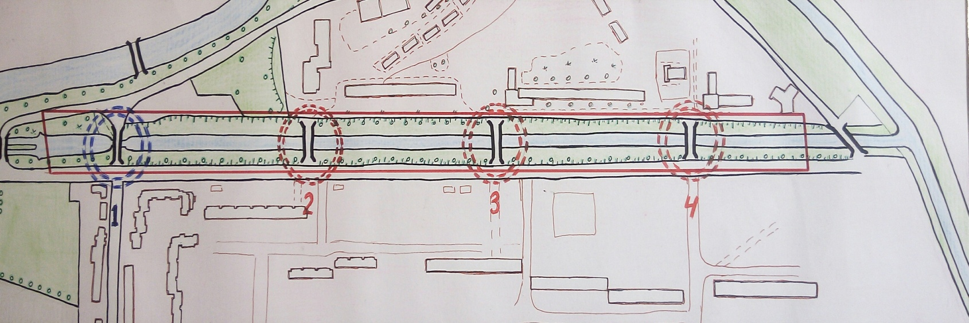
АДРЕС ПРОЕКТА:

Ленинградская область Кировский район
г. Шлиссельбург Малоневский канал

ПОЯСНИТЕЛЬНАЯ ЗАПИСКА | ФОТОФИКСАЦИЯ СУЩЕСТВУЮЩЕГО СОСТОЯНИЯ
Малоневский комплекс включает в себя главным образом архитектурный ансамбль пешеходных мостов через Малоневский канал и пешеходные дорожки – аллеи между ними , расположенные на нижнем валу канала по обоим берегам . Необходимость строительства новых пешеходных мостов обусловлена в первую очередь созданием условий для удобного перемещения по городу . Шлиссельбург территориально разделён , искусственно созданными в прошлые века Малоневским и Староладожским каналами . Жизненно важные объекты инфраструктуры расположены в разных частях города . Во второй половине прошлого столетия были установлены железные сварные перемычки через каналы . Они расположены на уровне нижнего вала , и чтобы пересечь канал нужно сначала спуститься по железному трапу , а затем снова подняться наверх . Это очень трудно , а порой и невозможно для маломобильных групп населения . Пешеходное полотно новых мостов должно быть на одном уровне с подходами к ним , что обеспечит беспрепядственный проход через канал . Это очень важно для пожилых людей и мамочек с колясками . С новыми мостами перемещение по городу перестанет быть тяжёлым испытанием с препядствиями , и превратится в приятную прогулку .  Все мосты в моих эскизах выдержаны в стиле двух сохранившихся старинных мостов Шлиссельбурга и в то же время не один не повторяется . Каждый из них имеет уникальный неповторимый внешний облик. Общая деталь всех Шлиссельбургских мостов это двойное основание облицованное гранитом , нижнее – от воды и верхнее держащее мостовой пролёт . Под мостами можно проходить по нижнему основанию в полный рост . Ширина пролёта не менее четырёх метров . Все мосты оборудованы спусками с верхнего вала на нижний и с нижнего вала к воде . Так же у всех мостов пешеходное полотно с двух сторон имеет расширенные зоны для ожидания благоприятных условий дальнейшего движения . Красивые стильные фонари уличного освещения расположены по всему мосту попарно . Леерное ограждение – перила-’’железные кружева’’ изящные с литыми и коваными элементами , окрашенные в чёрный или зелёный цвет с элементами под бронзу .  Внешний вид мостов имеет огромное значение для Шлиссельбурга . Реализация проекта ’’Малоневский комплекс’’ осветит великолепием Шлиссельбургские каналы и тем значительно расширит границы привлекательности всего Шлиссельбурга . Новые грандиозные мосты зададут тон дальнейшему развитию города . | 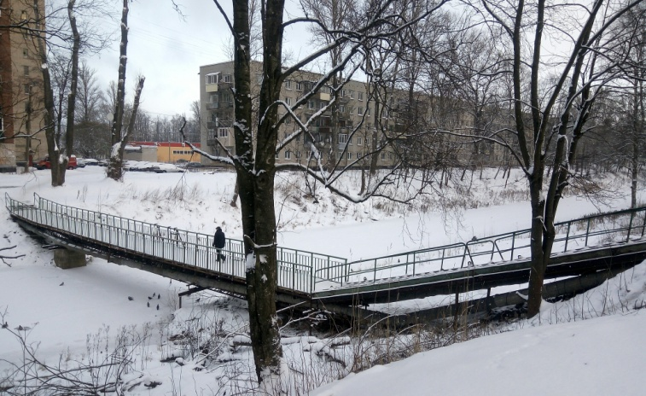  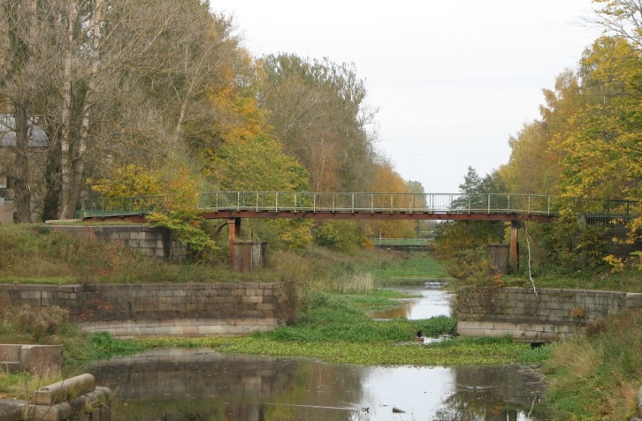  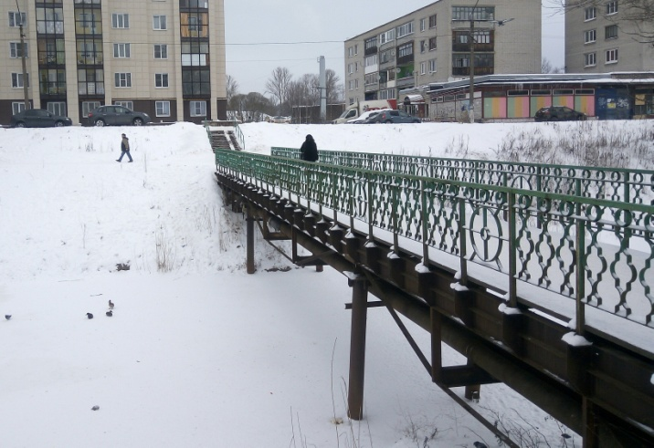  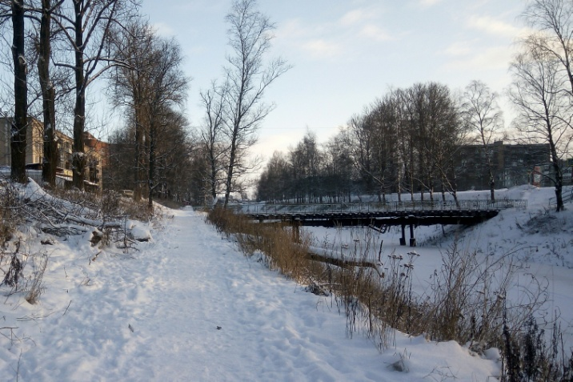
ПРОЕКТ № ____________ МОСТ 1 | ПРОЕКТ № __________ МОСТ 2
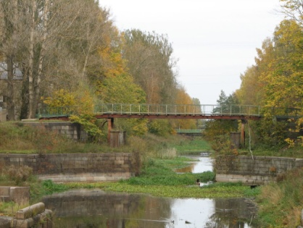  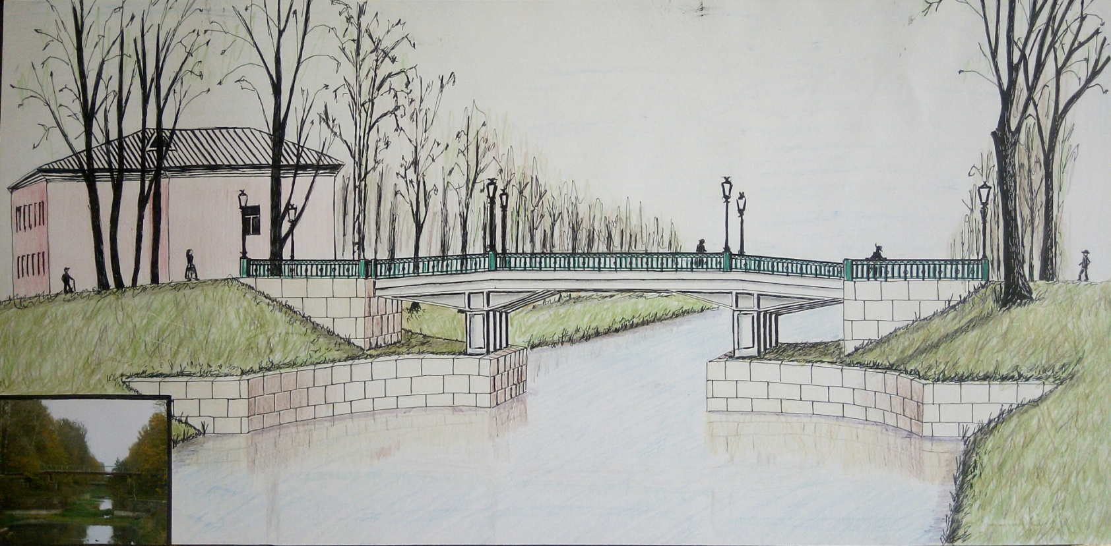 | 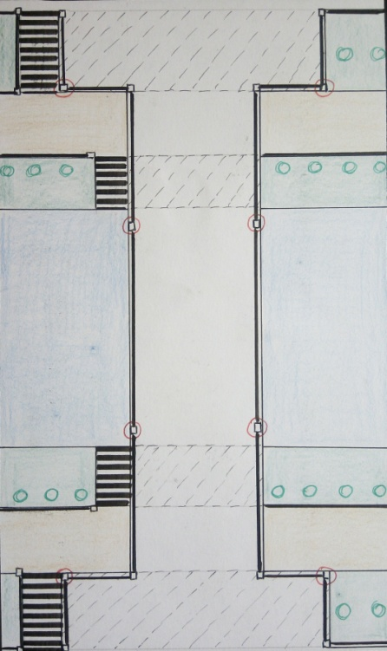  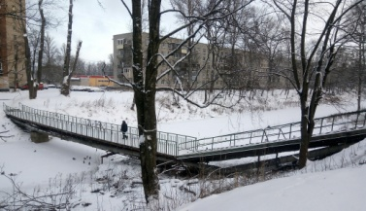  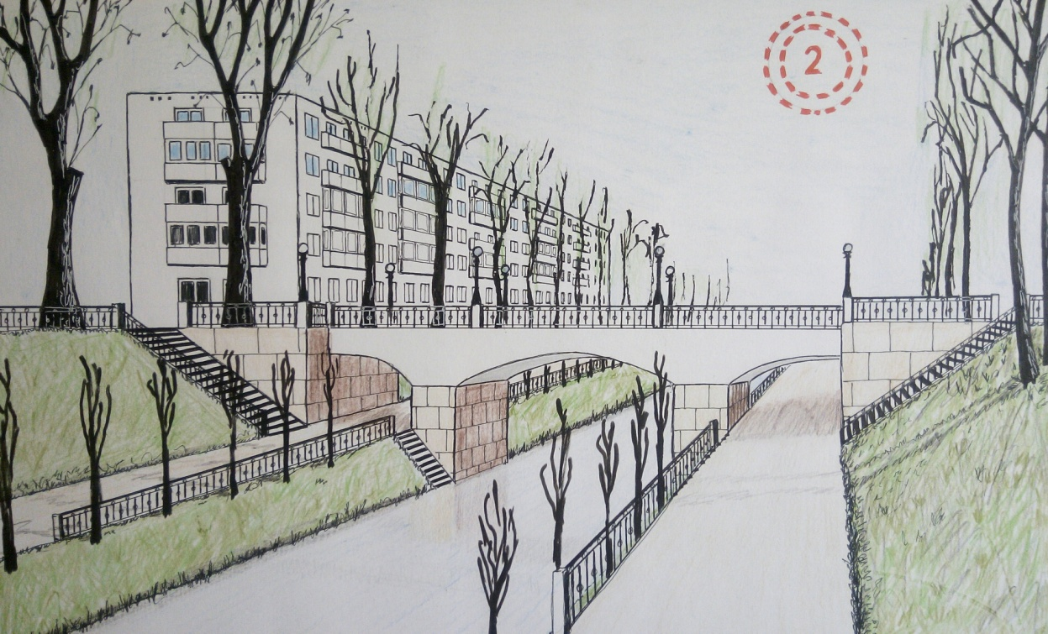
ПРОЕКТ № __________ МОСТ 3 | ПРОЕКТ № ___________ МОСТ 4
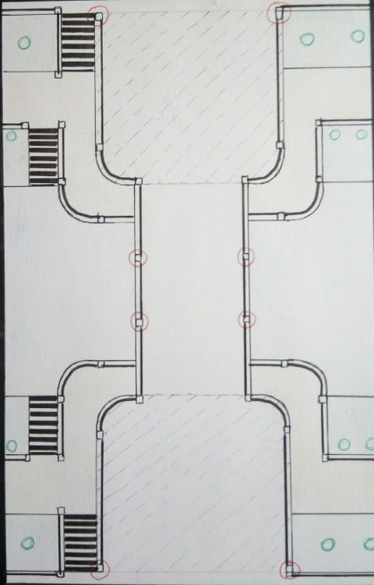  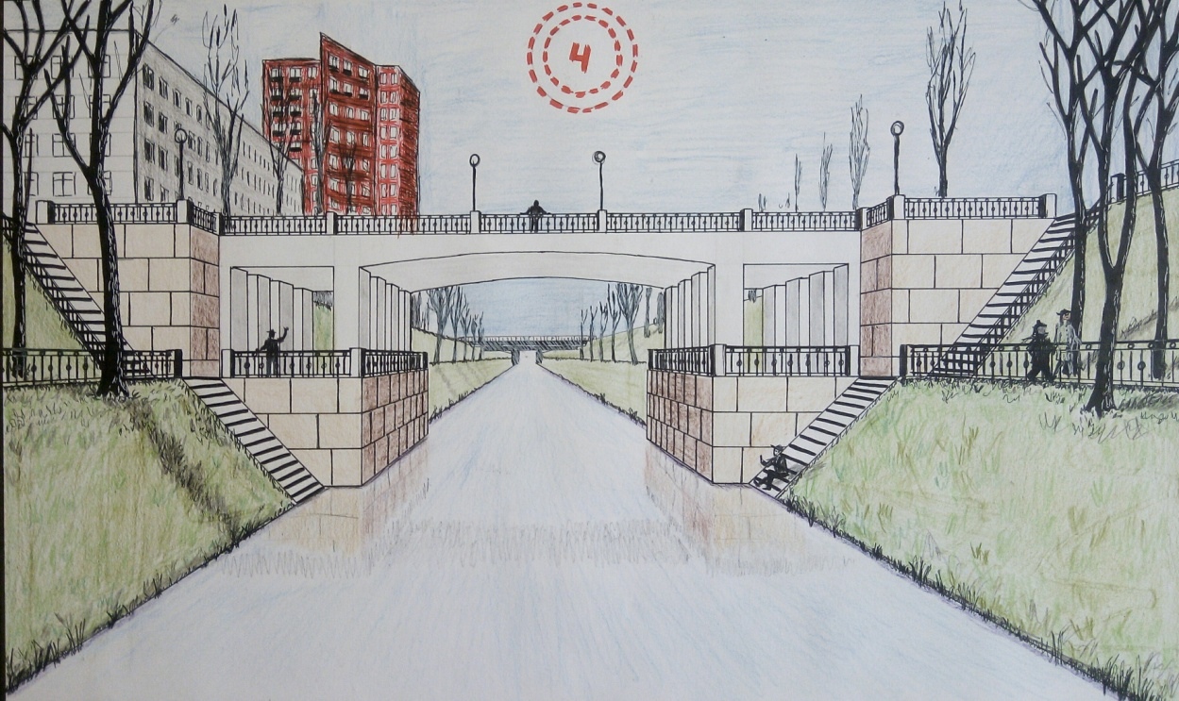  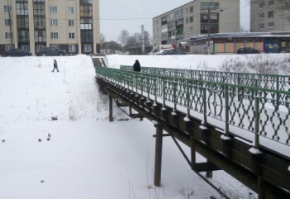  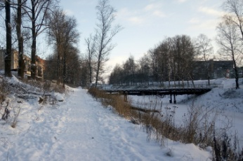  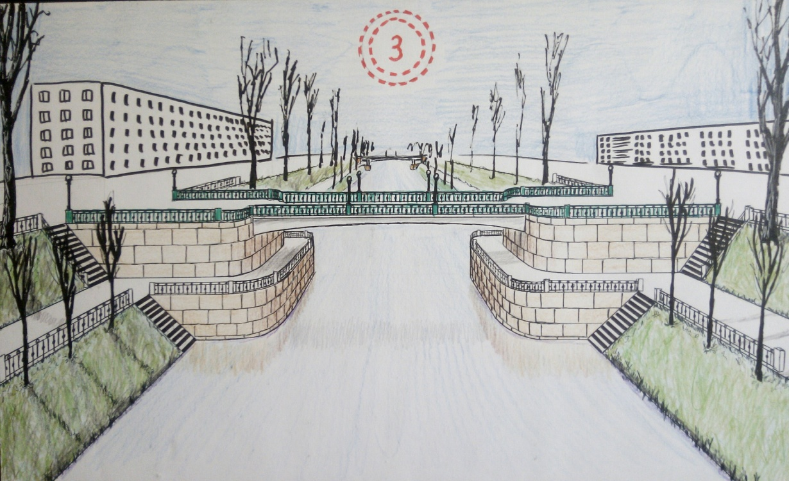 | 